学位基本信息录入操作说明

1. 登录<http://gsmis.graduate.buaa.edu.cn/gsmis/main.do>
2. 用户名：学号（例如GS0902401）

密 码：学号（例如GS0902401）

1. 在“学生培养过程”下拉框中选择“开题与中期检查”

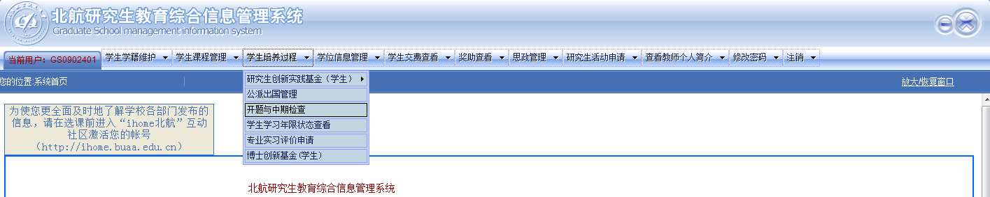

点击“开题”

填写4项：1、学位论文拟定题目，2、学位论文题目，3、论文类型，4、课题来源

论文类别不可修改，填完后保存。

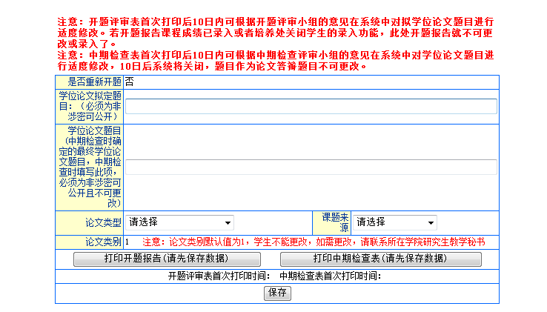

1. 开题信息录入完成后，在“学位信息管理”下拉框下选择“学位信息录入” 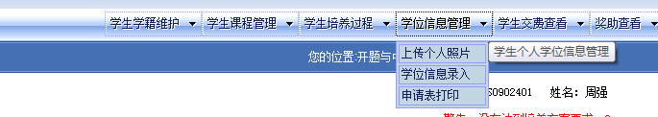

录入“基本资料”，

其中不填项：推荐人 其余所有基本资料信息都要填写完整后，点击提交。完成学位信息录入所有工作。点击“申请表打印”，打印“北京航空航天大学工程硕士学位论文答辩资格审查表”。（务必在线连接打印机打印，不可导出打印）

1. 录入截止时间：2015年12月1日-7日。请同学们认真填写学位信息，该信息将上传至国家教育部。